СПРАВКА
- Итоги реализации в Дальневосточном федеральном округе дополнительных физкультурно-оздоровительных занятий с воспитанниками муниципальных бюджетных дошкольных образовательных учреждений спортивно оздоровительной программы «Маугли» проводимых Учреждением «Спортивно-гимнастический клуб «СПОРТИНТЕРЦЕНТР» (СГК «СИнтЦ»).

В целях реализации Указа Президента Российской Федерации от 7 мая 2018 г. № 204 «О национальных целях и стратегических задачах развития Российской Федерации на период до 2024 года» на заседании Совета по развитию физической культуры и спорта, прошедшего 27 марта 2019 г. под председательством Президента Российской Федерации В.В. Путина (далее – Совет), было предложено активнее внедрять в систему дошкольного образования программы раннего физического развития детей с современными научно обоснованными методиками и квалифицированными кадрами.
По итогам заседания Совета и во исполнение поручения Заместителя Председателя Правительства Российской Федерации – полномочного председателя Президента Российской Федерации в Дальневосточном федеральном округе Ю.П. Трутнева от 7 августа 2019 г. № ЮТ-П16-6785 АО «Корпорацией по развитию Дальнего Востока и Арктики» (далее Корпорация) организовано проведение Учреждением «Спортивно-гимнастический клуб «СПОРТИНТЕРЦЕНТР» (СГК «СИнтЦ») дополнительных физкультурно-оздоровительных занятий по программе «Маугли» (далее – Программа) с воспитанниками муниципальных бюджетных дошкольных образовательных учреждений (далее МБДОУ) Дальнего Востока.
В настоящее время на основании заключенных договоров с СГК «СИнтЦ» Программа реализуется течение трех лет с 2019 года в 40 МБДОУ гг. Владивосток, Благовещенск, Южно-Сахалинск. Численность воспитанников, охваченных дополнительными занятиями, составляет 3842 чел., в том числе в гг. Владивосток, Благовещенск по 1500 чел., в г. Южно-Сахалинск – 842 чел.
В г. Чита Программа реализуется с 2021 г. в 27 МБДОУ. Численность воспитанников, охваченных дополнительными занятиями, составляет 1500 чел.
Общая численность воспитанников участвующих в проекте 5342 чел. или 1,5 % от общей численности детей в ДФО в возрасте от 4 до 7 лет (356,1 тыс. чел.).
В 2022 году АО «КРДВ» получена заявка на участие МБДОУ в Программе от г. Чита (1500 чел.) и г. Улан-Удэ (1500 чел.).
Корпорацией в Правительство, Министерство образования, Департамент физической культуры и спорта Магаданской области направлено предложение об участии в проекте по реализации Программы.
Итого, общая численность воспитанников, дополнительно занимающихся физкультурой и спортом, в шести субъектах Дальневосточного федерального округа (Приморский край, Амурская область, Сахалинская область. Забайкальский край, Республика Бурятия, Магаданская область), может составить 8 342 человек.
По данным Министерства здравоохранения Сахалинской области, за 2020-2021 год по заболеваемости детского населения, посещающего Программу, отмечается снижение случаев детского травматизма на 1,4 %, снижение заболеваемости органов дыхания на 1,6% и увеличение количества детей с первой группой здоровья на 1,8% в сравнении с предыдущим периодом (Приложение 1)
Анализ результатов анкетирования заведующих МБДОУ гг. Владивосток, Южно-Сахалинск, Благовещенск показывает снижение заболеваемости воспитанников, принимающих участие в проекте с 2019 по 2021 гг., – на 3,8 %. Тренд к снижению устойчивый (Приложение 2).
Кроме того, при регулярном посещении дополнительных занятий заведующие отмечают следующие положительные результаты: улучшение осанки, нормализация веса, общее улучшение самочувствия и основных физических качеств дошкольников. Оздоровительный эффект достигается за счет того, что применяемый комплекс построен вокруг базовых упражнений, направленных на укрепление мускульной системы детей и создание мышечного корсета вокруг позвоночника.

Приложения: 1. Копия Заключение Министерства здравоохранения Сахалинской области о влиянии на здоровье воспитанников МБДОУ дополнительных физкультурно-оздоровительных занятий по программе «Маугли».
2. Результаты реализации Программы в МБДОУ гг.
Владивосток, Южно-Сахалинск, Благовещенск в
период с 2019 по 2021 гг.

Приложение № 2

Результаты реализации Программы в МБДОУ гг. Владивосток, Южно-Сахалинск, Благовещенск в период с 2019 по 2021 гг.*

Средний показатель заболеваемости воспитанников
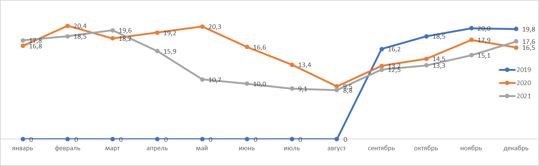

Тренд изменения показателей заболеваемости воспитанников
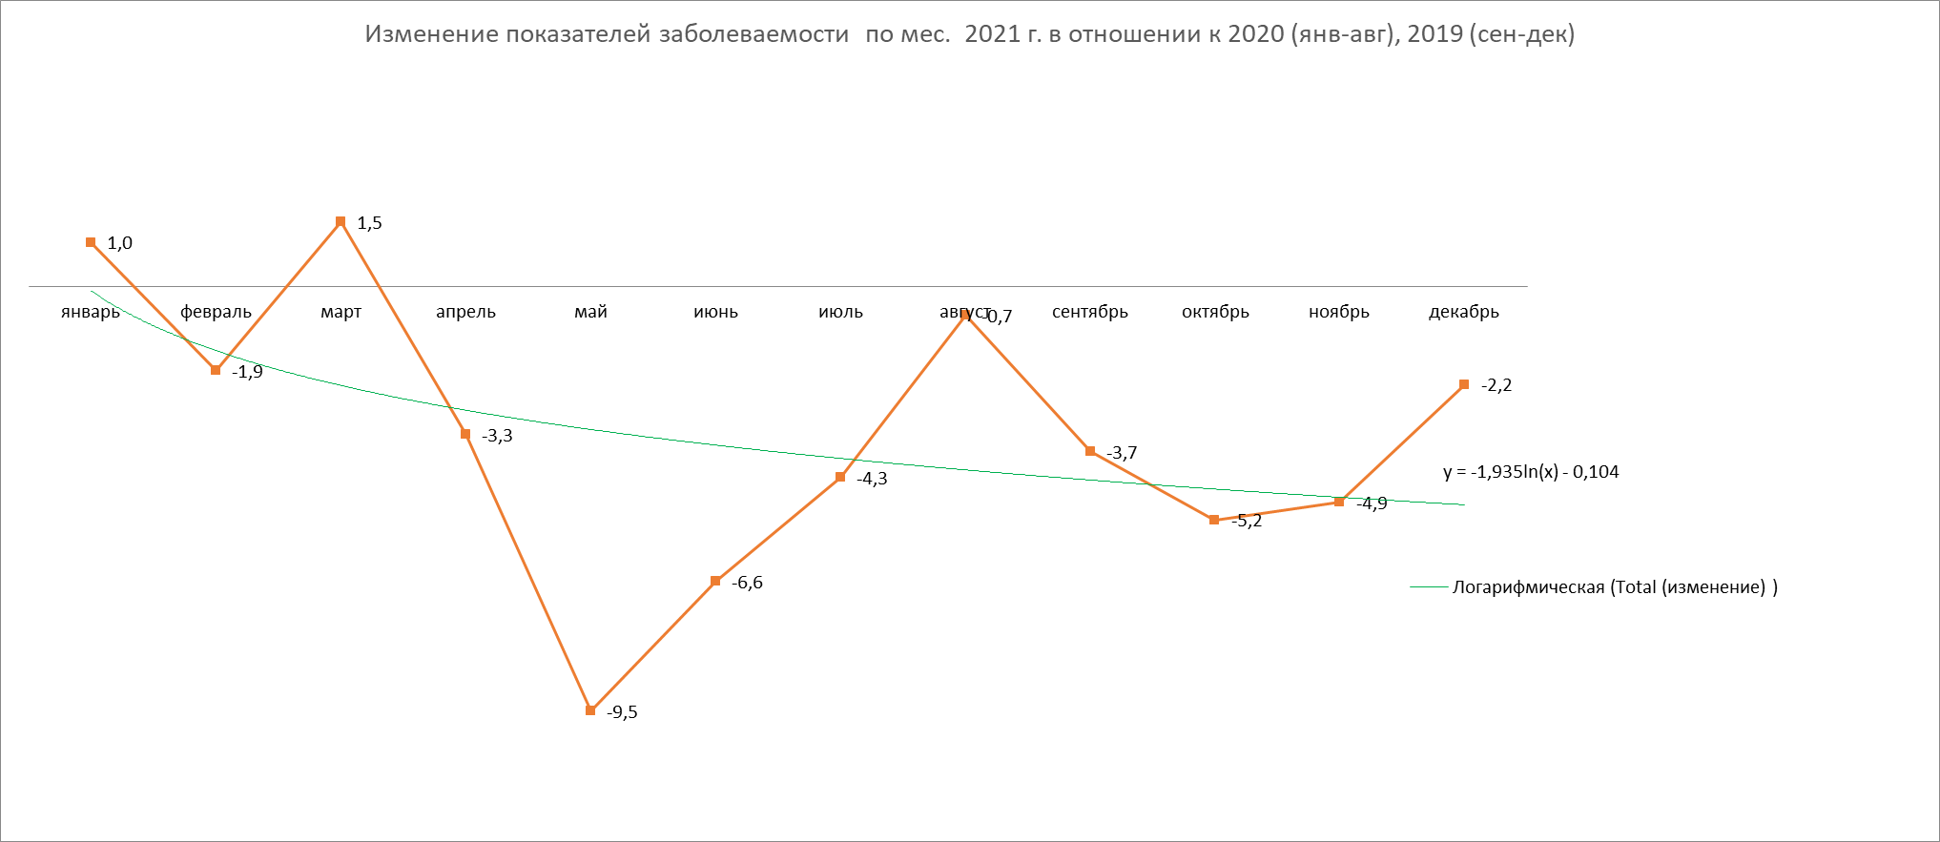

Отзывы заведующих
Большинство заведующих высказали мнение, о целесообразности начала занятий по Программе со среднего дошкольного возраста так как программа рассчитана на 3 года, это позволит наблюдать результаты в динамике, дети 5-6 лет более работоспособны, выносливы и дисциплинированны. Более ранее начало занятий нецелесообразно, потому что дети младших групп часто болеют, пропускают занятия, это негативно сказывается на качестве и результатах занятий. Большинство заведующих признают положительный эффект от реализации Программы и считают целесообразным ее продолжение – дети не только получают полноценное физическое развитие, но и вырабатывают привычку к регулярным занятиям спортом, закаляют характер и нацеливают себя на правильные жизненные ориентиры.
*Источник информации – результаты анкетирования заведующих МБДОУ гг. Владивосток, Южно-Сахалинск, Благовещенск

